    - Generamos la key ssh con la siguiente comanda:
ssh-keygen -t rsa -b 4096 -C "your_email@example.com"

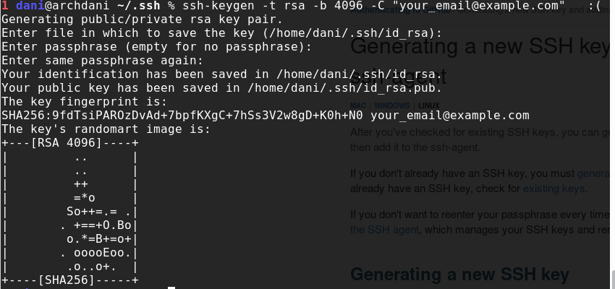
    - Enviamos la clave al servidor y nos conectamos automaticamente:
sudo ssh-copy-id -i ~/.ssh/id_rsa.pub funky@funkyserver
ssh funky@funkyserver
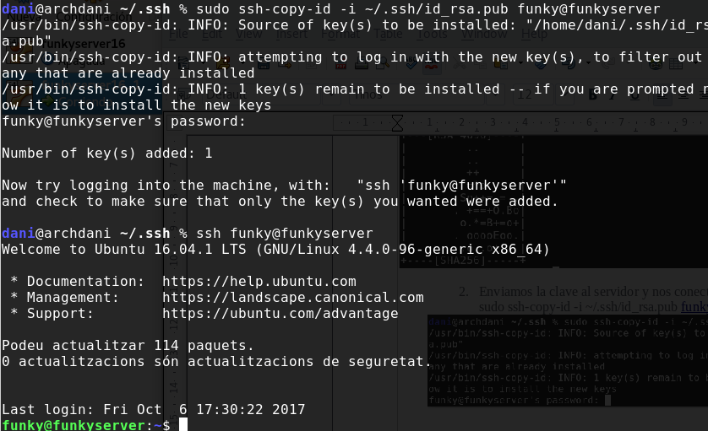
  - Acceder y navegar con nautilus por el servidor.
Te vas al nautilus y en la barra de la izquierda te aparece “otras ubicaciones”.
Le das click y escribes “sftp://funkyserver” y le das enter para acceder.
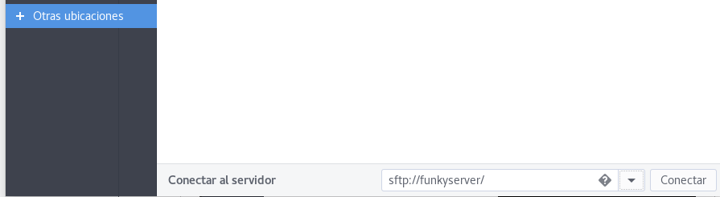

Una vez estamos dentro, creamos un archivo de prueba y comprobamos que desde el cliente se puede visualizar.
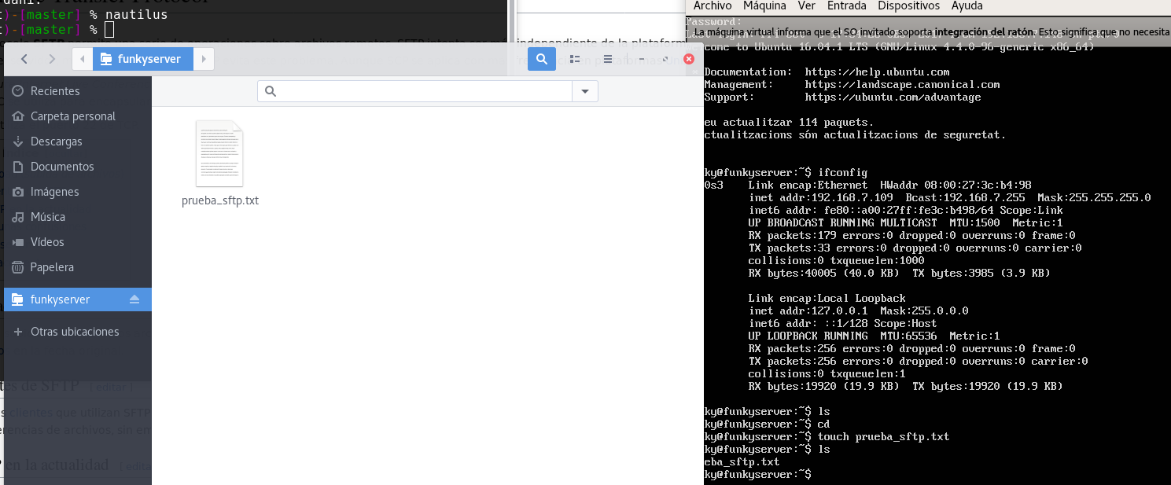

  - Copiamos un archivo desde nuestra maquina al servidor.
Del cliente al servidor:

Del servidor al cliente:

  - Subir carpeta con todo lo de dentro.

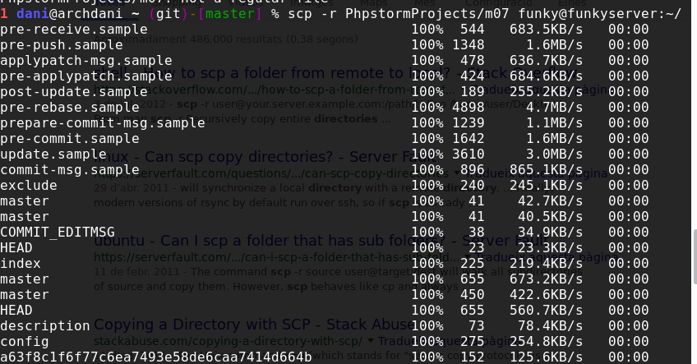
  - Editamos el archivo sshd_config que hay en el servir con la siguiente orden: sudo nano /etc/ssh/sshd_config
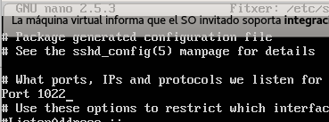

4.2 Le damos acceso al usuario james solamente.
Añadir esta linia al fichero nombrado en el punto anterior.
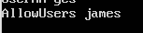
Creamos el usuario james y le damos una passwd:
sudo useradd james
sudo passwd james

Intentamos pasar un archivo con funky:
Nos pide la contraseña y nos dice permiso denegado.

Intentamos pasarlo ahora con james:
  - Denegamos acceso a un rango de ip's:
en el servidor añadimos al archivo “/etc/hosts.deny” la linia “sshd: 192.168.7.0/255.255.255.0”
Probamos a pasar un archivo y no nos deja, tambien probamos a acceder al servidor y no deja. ( he vuelto a permitir el acceso con el usuario funky).
